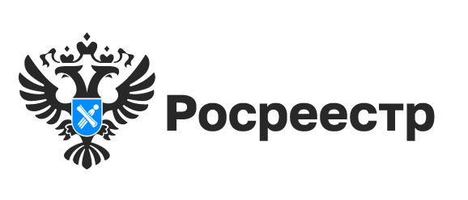
Электронная ипотека – это удобно!

Ипотека - наиболее распространенный способ решения жилищных и финансовых вопросов граждан и организаций.
Покупка жилья, получение кредита для расширения и модернизации производства требуют быстрого получения кредита и оформления необходимых документов.
Существенно сократить сроки и упростить процедуру регистрации поможет электронный способ подачи документов.
Электронная регистрация ипотеки обладает рядом преимуществ:
- направить документы можно в любое время суток, в любом месте, в отношении любого количества объектов;
- заявителям не нужно обращаться в МФЦ для подачи и получения документов, предварительно записываться на прием или ожидать свою очередь;
- по закону срок электронной регистрации на два дня меньше срока рассмотрения бумажных документов. В мае 2023 года 96,6% электронных ипотек зарегистрировано новосибирским Росреестром за 1день;
- выписка из единого государственного реестра недвижимости поступит на электронную почту заявителя автоматически;
- электронные документы по юридической силе равнозначны бумажным юридическую силу. Они более удобны в хранении, защищены от просмотра третьими лицами, потери и похищения.
Новосибирская область стала одним из первых регионов, успешно внедривших электронные проекты с кредитными организациями «Регистрация за 1 день» и «Регистрация за 100 минут».
«Электронная регистрация ипотеки значительно сокращает время оформления документов и, несомненно, является востребованной услугой. Это быстро, удобно и безопасно. Развитие цифровых сервисов является приоритетным направлением и ориентировано на потребности участников рынка. Положительный клиентский опыт и высокая доля сделок в электронном виде – это результат системной работы и вовлеченности сотрудников новосибирского Росреестра», отметила Елена Рогожникова, начальник сектора клиентского сопровождения ДомКлик.

материал подготовлен Управлением Росреестра
по Новосибирской области

Об Управлении Росреестра по Новосибирской области
Управление Федеральной службы государственной регистрации, кадастра и картографии по Новосибирской области (Управление Росреестра по Новосибирской области) является территориальным органом федерального органа исполнительной власти, осуществляющим функции по государственной регистрации прав на недвижимое имущество и сделок с ним, государственному кадастровому учету недвижимого имущества, по оказанию государственных услуг в сфере осуществления государственной регистрации прав на недвижимое имущество и государственного кадастрового учета недвижимого имущества, землеустройства, государственного мониторинга земель, лицензирования геодезической и картографической деятельности, а также функции в сфере геодезии и картографии, наименований географических объектов, по федеральному государственному контролю (надзору) в области геодезии и картографии, федеральному государственному земельному контролю (надзору), государственной кадастровой оценке объектов недвижимости, федеральному государственному контролю (надзору) за деятельностью саморегулируемых организаций. Руководителем Управления Росреестра по Новосибирской области является Светлана Евгеньевна Рягузова.

Контакты для СМИ:
Управление Росреестра по Новосибирской области
630091, г. Новосибирск, ул. Державина, д. 28
Электронная почта:
oko@54upr.rosreestr.ru
Сайт: Росреестр
Соцсети: ВКонтакте, Одноклассники, Яндекс.Дзен, Телеграм

